**Operációs rendszerek BSc**

10. Gyak.

2022. 04. 13.

**Készítette:**

Gerőcs Gergő Bsc

Mérnökinformatikus

FEU2E5

**Miskolc, 2022**

# feladat

Az előadáson bemutatott mintaprogram alapján készítse el a következő feladatot. Adott egy rendszerbe az alábbi erőforrások: R (R1: 10; R2: 5; R3: 7) A rendszerbe 5 processz van: P0, P1, P2, P3, P4

Kérdés: Kielégíthető-e P1 (1,0,2), P4 (3,3,0) ill. P0 (0,2,0) kérése úgy, hogy biztonságos legyen, holtpontmentesség szempontjából a rendszer - a következő kiinduló állapot alapján.

Külön-külön táblázatba oldja meg a feladatot!

1. Határozza meg a processzek által igényelt erőforrások mátrixát?
2. Határozza meg pillanatnyilag szabad erőforrások számát?
3. Igazolja, magyarázza az egyes processzek végrehajtásának lehetséges sorrendjét számolással?

P1(1,0,2) kielégíthető kérés, P1-P3-P4-P0-P2 sorrendben a maximális igények kielégíthetők, a rendszer biztonságos állapotban marad.

Az IGÉNY mátrix és a KÉSZLET a képen láthatók.

A kép alján az új készlet számítások igazolják a felírt lehetséges sorrendet, annak biztonságosságát.

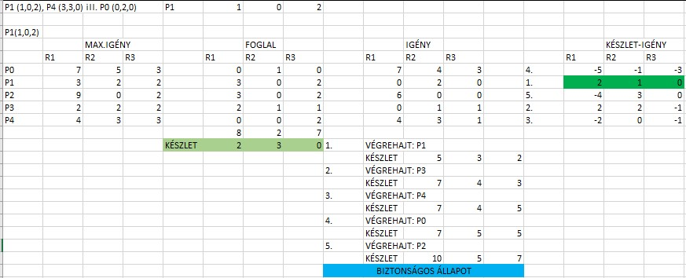

P4(3, 3, 0) nem teljesíthető, mert az IGÉNY mátrixban szereplő igények valamelyik erőforrásra nézve mindig nagyobbak, mint a rendelkezésre álló KÉSZLET, a rendszer nem lesz biztonságos állapotban.

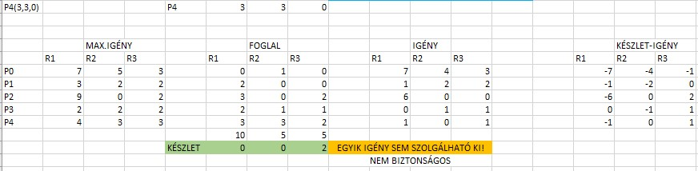

P0(0, 2, 0) igénye kielégíthető, P3-P1-P2-P0-P4 egy lehetséges futási sorrend. Az IGÉNY mátrix és a KÉSZLET a képen látható, a bizonyítást pedig a kép alján szereplő új készlet számítások adják.

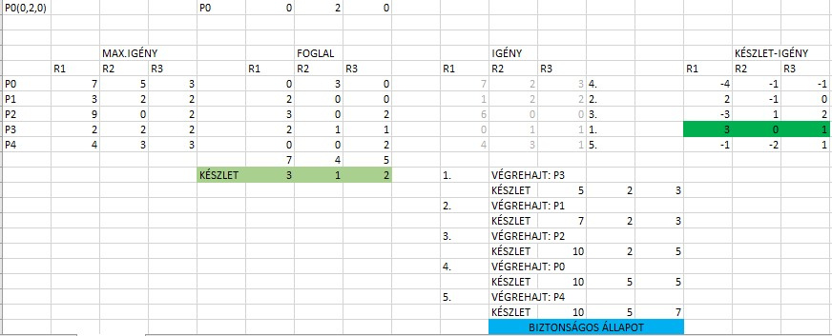

# feladat

Készítsen C nyelvű programot, ahol egy szülő processz létrehoz egy csővezetéket, a gyerek processz beleír egy szöveget a csővezetékbe (A kiírt szöveg: XY neptunkod), a szülő processz ezt kiolvassa, és kiírja a standard kimenetre.

Mentés: neptunkod_unnamed.c

# feladat

Készítsen C nyelvű programot, ahol egy szülő processz létrehoz egy nevesített csővezetéket (neve: neptunkod), a gyerek processz beleír egy szöveget a csővezetékbe (A hallgató neve: pl.: Keserű Ottó), a szülő processz ezt kiolvassa, és kiírja a standard kimenetre.

Mentés: neptunkod_named.c